Федеральное государственное бюджетное образовательное учреждение высшего образования
«РОССИЙСКАЯ АКАДЕМИЯ НАРОДНОГО ХОЗЯЙСТВА И ГОСУДАРСТВЕННОЙ СЛУЖБЫ при ПРЕЗИДЕНТЕ РОССИЙСКОЙФЕДЕРАЦИИ»
СЕВЕРО-ЗАПАДНЫЙ ИНСТИТУТ УПРАВЛЕНИЯ
Факультет среднего профессионального образования

УТВЕРЖДЕНА
На заседании Ученого совета
Протокол от «18» февраля 2020г. №6

РАБОЧАЯ ПРОГРАММА УЧЕБНОЙ ДИСЦИПЛИНЫ

ЕН.03. Дискретная математики с элементами
математической логики

по специальности – 09.02.07 «Информационные системы и программирование» по программе подготовки специалистов среднего звена

Квалификация выпускника – специалист по информационным система

Форма обучения – очная

Год набора - 2022
Санкт- Петербург, 2021

Разработчик: Борисова Е.Ю.., к.т.н., доцент, доцент кафедры бизнес-информатики

Рецензент: Заведующий кафедрой бизнес-информатики, доктор военных наук, профессор Наумов Владимир Николаевич

СОДЕРЖАНИЕ

- ОБЩАЯ ХАРАКТЕРИСТИКА РАБОЧЕЙ ПРОГРАММЫ УЧЕБНОЙ ДИСЦИПЛИНЫ | 4
- СТРУКТУРА И СОДЕРЖАНИЕ УЧЕБНОЙ ДИСЦИПЛИНЫ | 5
- УСЛОВИЯ РЕАЛИЗАЦИИ УЧЕБНОЙ ДИСЦИПЛИНЫ | 9
- КОНТРОЛЬ И ОЦЕНКА РЕЗУЛЬТАТОВ ОСВОЕНИЯ УЧЕБНОЙ ДИСЦИПЛИНЫ | 10

1. ОБЩАЯ ХАРАКТЕРИСТИКА РАБОЧЕЙ ПРОГРАММЫ УЧЕБНОЙ ДИСЦИПЛИНЫ «ЕН.02 ДИСКРЕТНАЯ МАТЕМАТИКИ С ЭЛЕМЕНТАМИ
МАТЕМАТИЧЕСКОЙ ЛОГИКИ»
1.1. Место дисциплины в структуре основной профессиональной образовательной программы
Учебная дисциплина «Дискретная математика с элементами математической логики» принадлежит » принадлежит к математическому и общему естественнонаучному циклу (ЕН.00).
1.2. Цель и планируемые результаты освоения дисциплины:

Код ОК | Умения | Знания
ОК 01. | Применять законы теории множеств, законы теории отображений при решении прикладных задач.  Применять основы теории графов для решения профессиональных задач. | Основы теории множеств  Базовые операции над множествами  Отношения. Основные свойства бинарных отношений  Основы теории графов.
ОК 02. | Осуществлять поиск, информации, необходимой для выполнения задач профессиональной деятельности.  Анализировать информацию, необходимую для выполнения задач профессиональной деятельности.  Интерпретировать информацию, необходимую для выполнения задач профессиональной деятельности. | Основные источники информации в профессиональной деятельности  Методы учета найденной информации  Условия эффективной проработки информации  Способы записи проработанной информации  Методы анализа проработанной информации
ОК 04. | Работать в коллективе и команде, решающей задач профессиональной деятельности.  Эффективно взаимодействовать с коллегами, руководством, клиентами. | Основные принципы работы в команде  Способы эффективного группового взаимодействия  Основные правила поведения в рабочем коллективе
ОК 05. | Грамотно устно и письменно излагать свои мысли по профессиональной тематике на государственном языке  Проявлять толерантность в рабочем коллективе | Основные требования, предъявляемые к речи говорящего и пишущего.  Основные требования, предъявляемые при разработке технической документации.  Этапы разработки технической документации
ОК 09. | Применять средства информатизации и информационных технологий для реализации профессиональной деятельности | Современные средства информатизации в области профессиональной деятельности  Передовые информационные технологии в области профессиональной деятельности.
ОК 10. | Применять в профессиональной деятельности инструкций на государственном и иностранном языке.  Вести общение на профессиональные темы | Российские стандарты в области ИТ  Базовые международные стандарты в области ИТ
ПК 5.1. | Использовать алгоритмы обработки информации для различных приложений | Основные виды и процедуры обработки информации, модели и методы решения задач обработки информации
ПК 5.2 | Осуществлять математическую и информационную постановку задач по обработке информации | Важность рассмотрения всех возможных вариантов и получения наилучшего решения на основе анализа и интересов клиента.

2. СТРУКТУРА И СОДЕРЖАНИЕ УЧЕБНОЙ ДИСЦИПЛИНЫ
2.1. Объем учебной дисциплины и виды учебной работы
Вид учебной работы | Объем  в часах
Объем образовательной программы | 119
в том числе:
теоретическое обучение | 28
практические занятия | 68
Самостоятельная работа | 13
Консультации | 4
Промежуточная аттестация | 6

2.2. Тематический план и содержание учебной дисциплины «ЕН.03.ДИСКРЕТНАЯ МАТЕМАТИКА
И ЭЛЕМЕНТЫ МАТЕМАТИЧЕСКОЙ ЛОГИКИ»
Наименование разделов и тем | Содержание учебного материала и формы организации деятельности обучающихся | Объем в часах | Коды компетенции, формированию которых способствует элемент программы
1 | 2 | 3 | 4
Тема 1. Алгебра высказываний | Содержание учебного материала | 24 | ОК 1, ОК 2, ОК 10, ПК 5.1, ПК 5.2
 | Понятие высказывания. Операции над высказываниями.
 | Формулы алгебры высказываний.. Законы алгебры высказываний.
 | Таблица истинности и методика ее построения.
 | Логическое следствие. Равносильность формул. Правило логического вывода.
 | В том числе практических занятий и лабораторных работ | 10
 | Самостоятельная работа обучающихся | 6
Тема 2. Булевы функции | Содержание учебного материала | 34 | ОК 1, ОК 2, ОК 10, ПК 5.1, ПК 5.2
 | Определение булевой алгебры. Понятие булевой функции. Элементарные логические операции. Свойства основных логических функций.
 | Задание функций формулой. Способы задания ДНФ и КНФ.
 | Операция двоичного сложения и ее свойства. Многочлен Жегалкина.
 | Основные классы функций. Полнота множества. Теорема Поста.
 | В том числе практических занятий и лабораторных работ | 19
 | Самостоятельная работа обучающихся | 7
Тема 3. Элементы теории множеств | Содержание учебного материала | 24 | ОК 1, ОК 2, ОК 10, ПК 5.1, ПК 5.2
 | Общие понятия теории множеств. Способы задания. Основные операции над множествами и их свойства.
 | Понятие «подмножества». Равные множества. Мощность множества. Графическое изображение множеств на диаграммах Эйлера-Венна.
 | Отношения. Бинарные отношения и их свойства.
 | В том числе практических занятий и лабораторных работ | 12
 | Самостоятельная работа обучающихся | 6
Тема 4. Основы теории графов | Содержание учебного материала | 24 | ОК 1, ОК 2, ОК 10, ПК 5.1, ПК 5.2
 | Понятие графа и его элементов. Классификация вершин.
 | Способы задания графа: табличный, матричный (матрица смежности, матрица инцидентности).
 | В том числе практических занятий и лабораторных работ | 15
 | Самостоятельная работа обучающихся | 6
 | Промежуточная аттестация | 4
Примерная тематика практических занятий:
- Операции над высказываниями |  | 2
- Построение таблиц истинности |  | 2
- Логические следствия. Равносильность формул |  | 2
- Правило логического вывода |  | 2
- Контрольная работа по теме «Алгебра высказываний» |  | 2
- Элементарные логические. Свойства основных логических функций |  | 2
- Представление произвольной функции алгебры логики в виде формулы алгебры логики |  | 4
- Эквивалентные преобразования логических выражений |  | 2
- Приведение логических функций к ДНФ и КНФ |  | 3
- Представление булевой функции в виде СДНФ и СКНФ, минимальные ДНФ и КНФ. Полиномы Жегалкина. |  | 3
- Проверка булевых функций на принадлежность к классам Т₀, Т₁, S,L,M. Полнота множеств. |  | 4
- Контрольная работа по теме «Булевы функции» |  | 2
- Способы задания множеств. Операции над множествами |  | 2
- Свойства операций над множествами |  | 2
- Мощность множеств. Диаграммы Эйлера-Венна |  | 2
- Декартово произведение множеств. Изображение декартового произведения на координатной плоскости |  | 2
- Бинарные отношения и их свойства |  | 2
- Контрольная работа по теме «Элементы теории множеств» |  | 2
- Построение графа. Нахождение его характеристик. |  | 2
- Определение свойств графа. Ориентированный и неориентированный графы. |  | 2
- Эйлеров граф и гамильтонов путь. |  | 2
- Маршрут, длина маршрута, цикл и путь. |  | 2
- Решение задач на графах. |  | 4
- Контрольная работа 1 по теме «Основы теории графов» |  | 2
- Выполнение основных операций над графами. |  | 2
- Определение матрицы смежности и матрицы инцидентности графа |  | 2
- Построение диаграммы графа по заданным матрицам смежности и инцидентности |  | 2
- Специальные виды графов. |  | 2
- Контрольная работа 2 по теме «Основы теории графов» |  | 2
Консультации |  | 4
Всего: |  | 151

3. УСЛОВИЯ РЕАЛИЗАЦИИ ПРОГРАММЫ УЧЕБНОЙ ДИСЦИПЛИНЫ
3.1. Для реализации программы учебной дисциплины должны быть предусмотрены следующие специальные помещения:
Кабинет «Математических дисциплин», оснащенный следующим оборудованием и техническими средствами обучения:
- рабочее место преподавателя;
- посадочные места обучающихся (по количеству обучающихся);
- учебные наглядные пособия (таблицы, плакаты);
- тематические папки дидактических материалов;
-комплект учебно-методической документации;
-комплект учебников (учебных пособий) по количеству обучающихся.

3.2. Информационное обеспечение реализации программы
Для реализации программы библиотечный фонд образовательной организации должен иметь печатные и/или электронные образовательные и информационные ресурсы, рекомендуемых для использования в образовательном процессе

Основная литература
1. Палий, И. А. Дискретная математика : учеб. пособие для СПО / И. А. Палий. — 2-е изд., испр. и доп. — Москва : Издательство Юрайт, 2018. — 352 с.— URL: https://www.biblio-online.ru/book/diskretnaya-matematika-441865
2. Баврин, И. И. Дискретная математика. Учебник и задачник : для СПО / И. И. Баврин. — Москва : Издательство Юрайт, 2019. — 193 с. — URL: https://www.biblio-online.ru/book/diskretnaya-matematika-uchebnik-i-zadachnik-433501

Дополнительная литература
1. Баврин, И. И. Математика : учебник и практикум для СПО / И. И. Баврин. — 2-е изд., перераб. и доп. — Москва : Издательство Юрайт, 2019. — 616 с. URL: https://www.biblio-online.ru/book/matematika-426511
2. Попов, А. М. Математика для экономистов : учебник для СПО / А. М. Попов, В. Н. Сотников ; под ред. А. М. Попова. — 2-е изд., перераб. и доп. — Москва : Издательство Юрайт, 2019. — 566 с.— URL: https://www.biblio-online.ru/book/matematika-dlya-ekonomistov-430973

4. КОНТРОЛЬ И ОЦЕНКА РЕЗУЛЬТАТОВ ОСВОЕНИЯ УЧЕБНОЙ ДИСЦИПЛИНЫ

4.1. Критерии, формы и методы оценки результатов обучения

Результаты обучения | Критерии оценки | Формы и методы оценки
Перечень знаний, осваиваемых в рамках дисциплины  Основы принципы математической логики, теории множеств и теории графов  Базовые операции над множествами  Формулы алгебры высказываний  Методы минимизации алгебраических преобразований  Отношения. Основные свойства бинарных отношений | «Отлично» - теоретическое содержание курса освоено полностью, без пробелов, умения сформированы, все предусмотренные программой учебные задания выполнены, качество их выполнения оценено высоко.  «Хорошо» - теоретическое содержание курса освоено полностью, без пробелов, некоторые умения сформированы недостаточно, все предусмотренные программой учебные задания выполнены, некоторые виды заданий выполнены с ошибками.  «Удовлетворительно» - теоретическое содержание курса освоено частично, но пробелы не носят существенного характера, необходимые умения работы с освоенным материалом в основном сформированы, большинство предусмотренных программой обучения учебных заданий выполнено, некоторые из выполненных заданий содержат ошибки.  «Неудовлетворительно» - теоретическое содержание курса не освоено, необходимые умения не сформированы, выполненные учебные задания содержат грубые ошибки. | Примеры форм и методов контроля и оценки  • Тестирование  - Устный опрос  • Контрольная работа  • Самостоятельная работа.  • Наблюдение за выполнением практического задания. (деятельностью студента)  • Оценка выполнения практического задания(работы)
Перечень умений, осваиваемых в рамках дисциплины
Применять законы теории множеств, законы теории отображений при решении прикладных задач.

Применять основы теории графов для решения профессиональных задач
Формулировать задачи логического характера и применять средства математической логики для их решения.

4.2. Формы и методы текущего контроля успеваемости обучающихся и промежуточной аттестации
Формы текущего контроля успеваемости:
Опрос (О) - это основной вид устной проверки, может использоваться как фронтальный (на вопросы преподавателя по сравнительно небольшому объему материала краткие ответы (как правило, с места) дают многие обучающиеся), так и индивидуальный (проверка знаний отдельных обучающихся). Комбинированный опрос - одновременный вызов для ответа сразу нескольких обучающихся, из которых один отвечает устно, один-два готовятся к ответу, выполняя на доске различные записи, а остальные выполняют за отдельными столами индивидуальные письменные или практические задания преподавателя.
Тестирование (Т) – задания, с вариантами ответов. Критерии оценивания
Оценки «отлично» заслуживает студент, если он ответил правильно на 90% вопросов теста
Оценки «хорошо» заслуживает студент, если он ответил правильно на часть вопросов 75%-90%;
Оценки «удовлетворительно» заслуживает студент, если он правильно ответил часть вопросов 50%-75%;
Оценки «неудовлетворительно» заслуживает студент, если он правильно ответил менее чем на 50% вопросов.
Контрольная работа (КР) - письменная работа по теме. Состоит из нескольких задач различной степени сложности.
Критерии оценивания
Оценки «отлично» заслуживает студент, обнаруживший глубокое знание материала, умение свободно выполнять задания, понимающий взаимосвязь основных понятий темы;
Оценки «хорошо» заслуживает студент, обнаруживший полное знание материала; успешно выполняющий предусмотренные задания; и допустивший незначительные ошибки: неточность фактов, стилистические ошибки;
Оценки «удовлетворительно» заслуживает студент, обнаруживший знания основного материала в объеме, необходимом для дальнейшего изучения дисциплины. Справляющийся с выполнением заданий; допустивший погрешности в ответе, но обладающий необходимыми знаниями для их устранения под руководством преподавателя;
Оценки «неудовлетворительно» заслуживает студент, обнаруживший существенные пробелы в знании основного материала; не справляющийся с выполнением заданий, допустивший серьезные погрешности в ответах, нуждающийся в повторении основных разделов курса под руководством преподавателя.

Формы текущего контроля
Номер темы | Название темы | Формы текущего контроля успеваемости, промежуточной аттестации
1 | Тема 1. Алгебра высказываний | КР, Т, О
2 | Тема 2. Булевы функции | КР,Т, О
3 | Тема 3. Элементы теории множеств | КР, Т,О
4 | Тема 4. Основы теории графов | КР (2), Т, 0

Примечание. Формы текущего контроля успеваемости: опрос (О), тестирование (Т), контрольная работа (КР).

4.3. Материалы текущего и промежуточного контроля успеваемости обучающихся
Типовые оценочные материалы по теме 1
Тест по теме «Алгебре высказываний»
- Выберите правильный ответ. Повествовательное предложение, в котором что-либо утверждается или отрицается
- Выражение
- Вопрос
- Высказывание
- Восклицание
- Выберите правильный ответ. Высказывания являющиеся истинными
- Сектор - часть круга
- Сложите 2 и 5
- Каждый ромб – параллелограмм
- 3-5+7
- Дважды два четыре
.3. Вектор, соответствующий последнему столбцу в таблице истинности для конъюнкции:
- (1101)
- (0001)
- (0111)
- (1001)
4. Укажите верные тождества
- 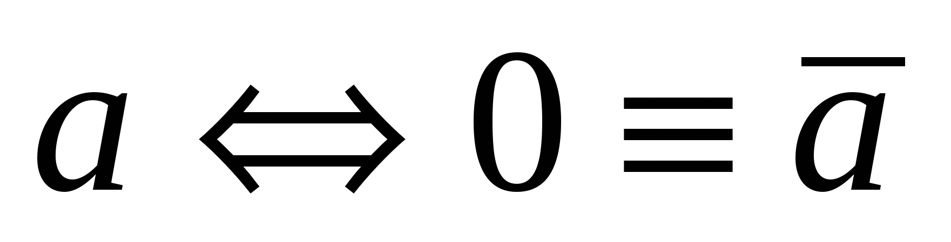
- 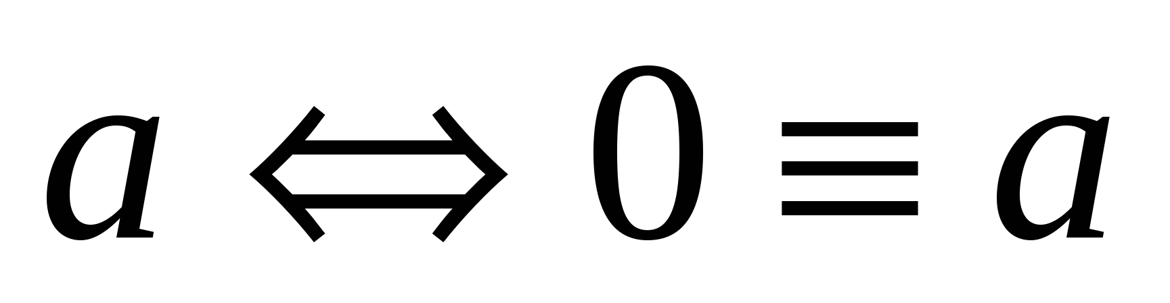
- 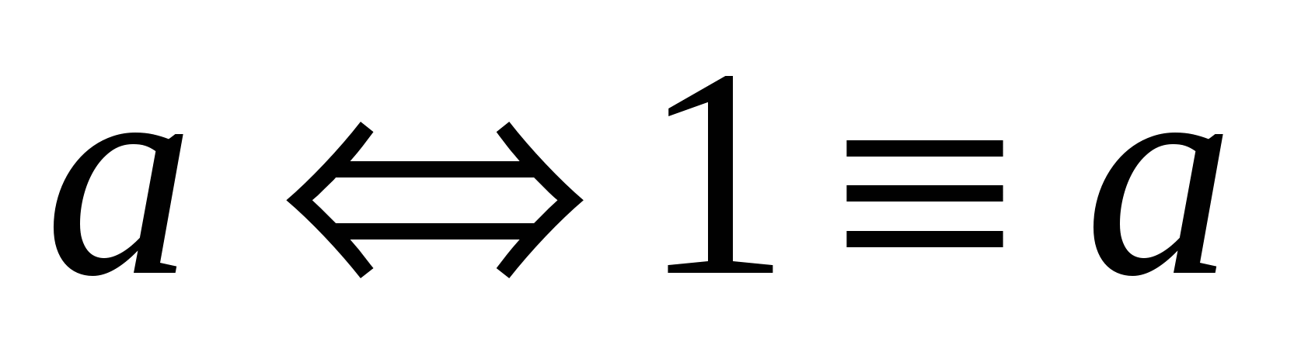
- 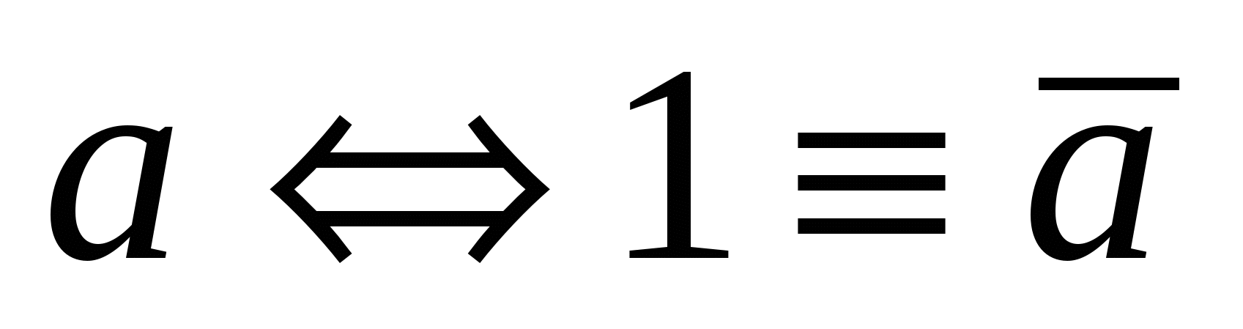

- Вектор, соответствующий последнему столбцу в таблице истинности для импликации:
  - (1101)
  - (0001)
  - (0111)
  - (1001)
- Укажите верные тождества
- 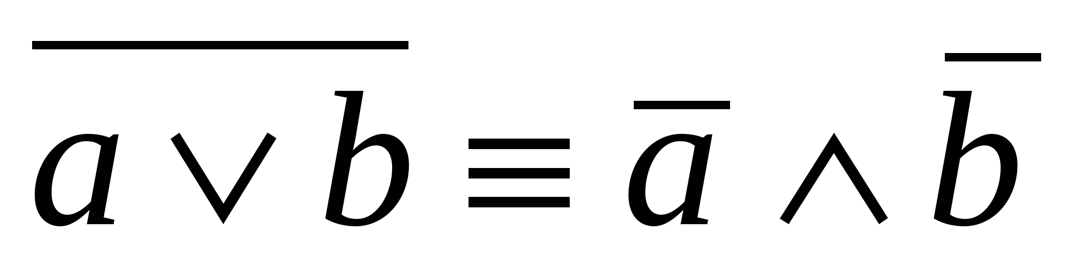
- 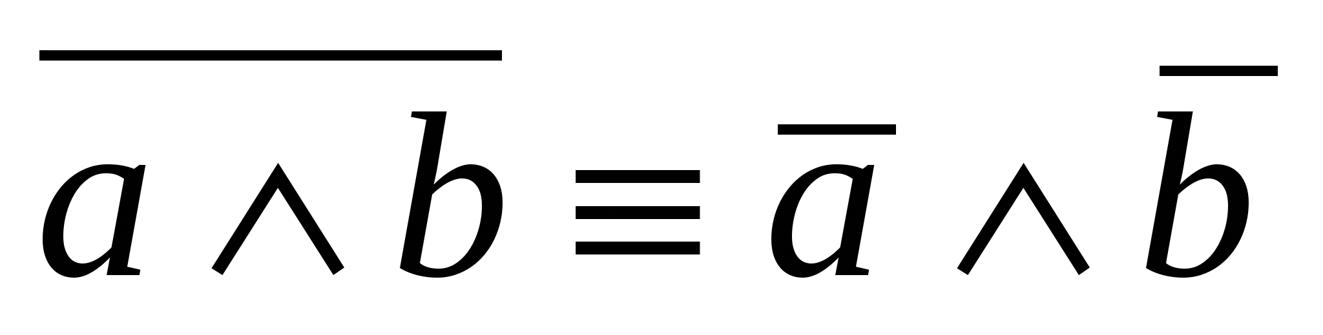
- 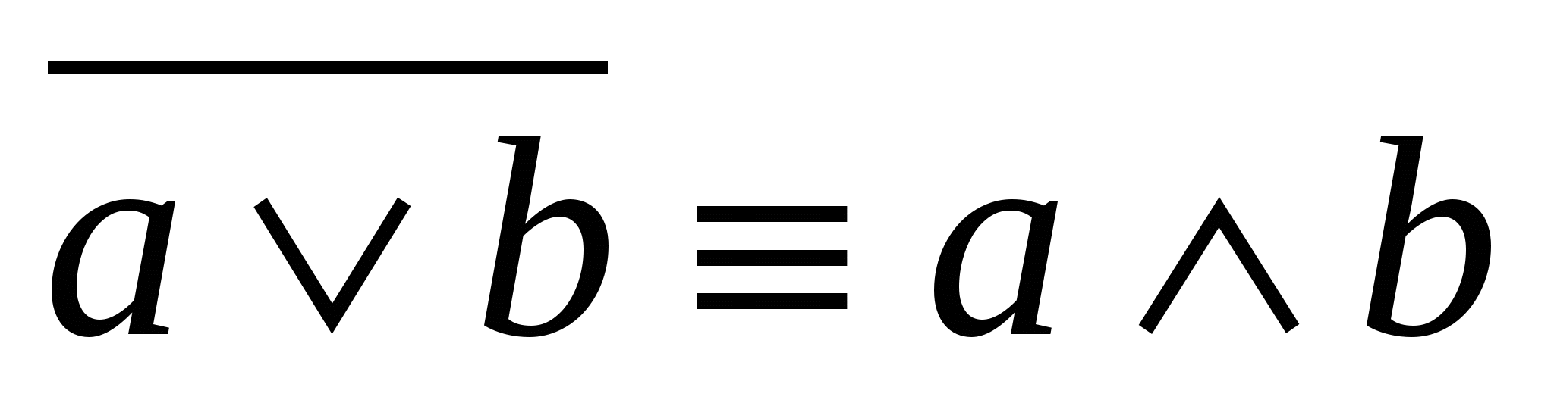
- 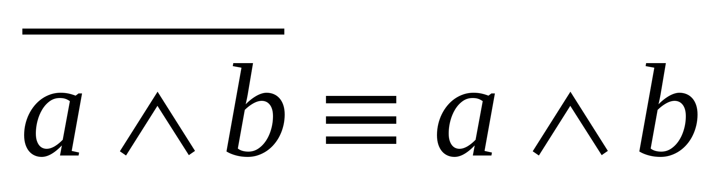

- Для какого целого X истинно высказывание: ¬((X>3)→(X>4))?
1) 3
2) 4
3) -3
4) -4
8. Логической операцией не является:
1) логическое деление
2) логическое сложение
3) логическое умножение
- логическое отрицание
  - Укажите булеву формулу алгебры высказываний
- 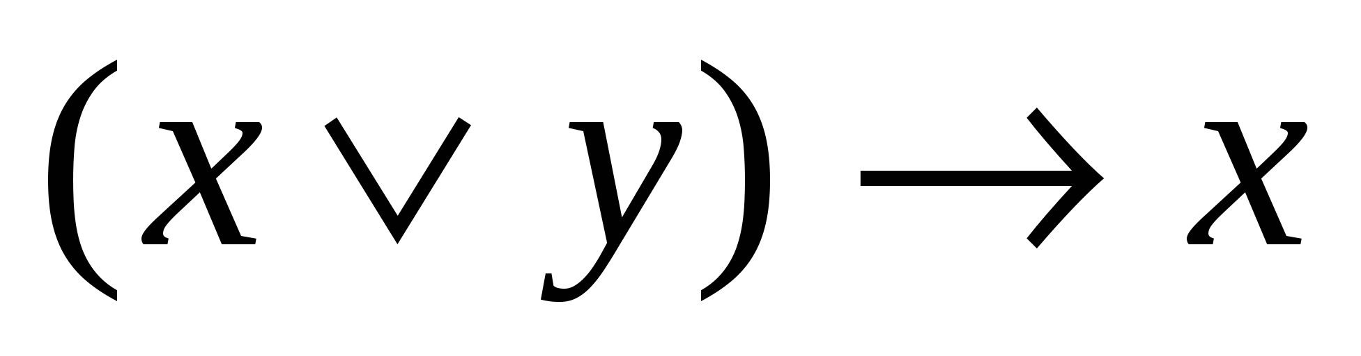
- 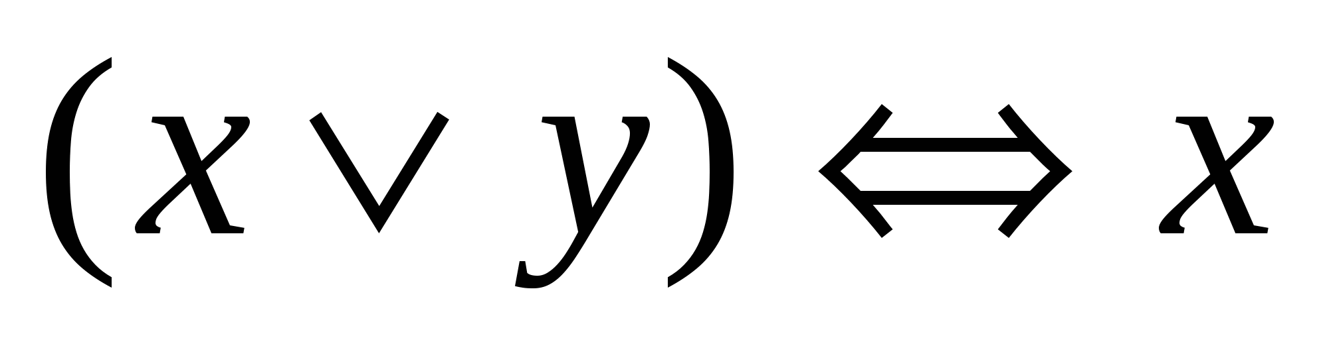
- 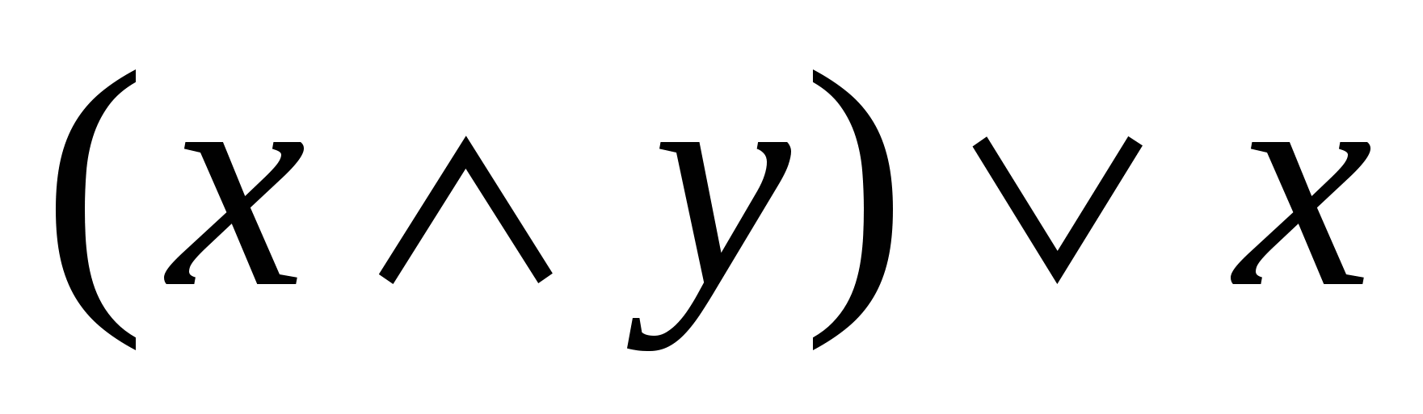
- 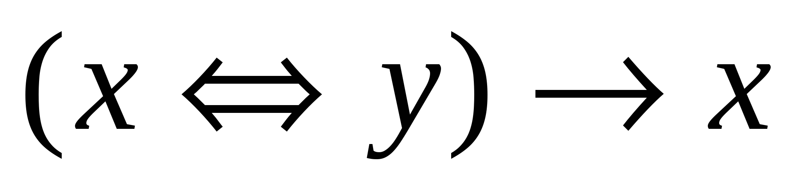
  - Конъюнкция двух высказываний истинна тогда и только тогда, когда…
1) хотя бы одно из высказываний истинно
2) оба высказывания истинны
3) одно из высказываний истинно, а другое ложно
4) оба высказывания ложны
1 | 2 | 3 | 4 | 5 | 6 | 7 | 8 | 9 | 10
3 | 1,3,5 | 2 | 1,3 | 1 | 1 | 2 | 1 | 3 | 2

Контрольная работа по теме «Алгебра высказываний»
1. Сформулируйте отрицания следующих высказываний или высказывательных форм:
1)В книге более ста страниц;
2)Слово «стол» существительное;
3)Алеша моложе Тани;
4)В книге более ста страниц;
2. Определите значение истинности следующих высказываний:
1) Луна — планета и 2 + 3 = 5.
2) Луна — планета или 2 + 3 = 5.
3) 1 — простое число и 2 — простое число.
4) 1 — простое число или 2 — простое число.
5) Кислород — металл и 2 * 2 = 5.
6) Кислород — металл или 2 * 2 = 5.
7) Данное число четно или число, большее его на единицу, четно.
8) Данное число четно и число, большее его на единицу, четно.
9) Две прямые на плоскости параллельны или пересекаются.
10) Две прямые на плоскости параллельны и пересекаются.
11) Каждое число делится на 2 или делится на 3.
12) Произвольно взятое число либо делится на 2, либо делится на 3.
13) Эйфелева башня находится в Париже или она находится в Нью-Йорке.
14) Либо Эйфелева башня находится в Париже, либо она в Нью-Йорке.
3. Пусть высказывание А — «эта ночь звездная», В — «эта ночь холодная». Выразите следующие формулы на обычном языке:
1) А \/ В
2) ¬A /\ В
3) ¬A \/ ¬B
4) А /\¬B
5) ¬A \/ В
4. Найдите значения логических выражений:
1)(1\/1) /\ (1\/0);
2)((1\/0) \/1) \/1;
3) (0\/1) /\ (1\/0);
4)(0/\1)/\1;
5) 1/\(1/\1)/\1;
6)((1\/0)/\(1/\1))/\(0\/1);
7)((1/\0) \/ (1/\0)) \/1;
8)((1/\1) \/0)/\(0\/1);
9)((0/\0) \/0)/\(1\/1).
- Даны два простых высказывания: А = {2 * 2 = 4}, В = {2 + 2 = 5}.
Какие из составных высказываний истинны:
1)¬A;
2)¬B;
3)А /\ В;
4)A \/ В.

Типовые оценочные материалы по теме 2
Тест по теме «Булевы функции»

(правильных ответов может быть больше одного)

1. Вектор, соответствующий последнему столбцу в таблице истинности для конъюнкции:
- (1101)
- (0001)
- (0111)
- (1001)

2. Укажите верные тождества

3. Укажите булеву формулу алгебры высказываний

4. Определите ранг формулы 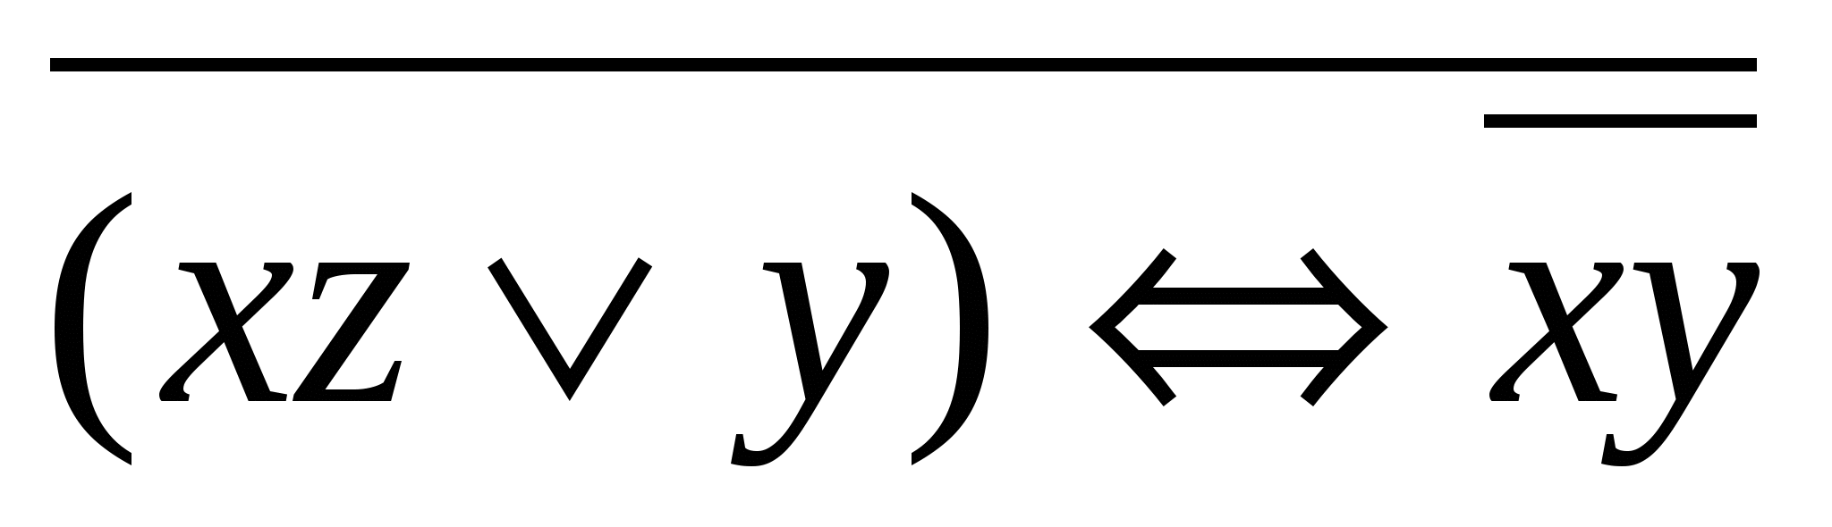
- 4
- 5
- 6
- 7

5. Определите формулу, двойственную к формуле 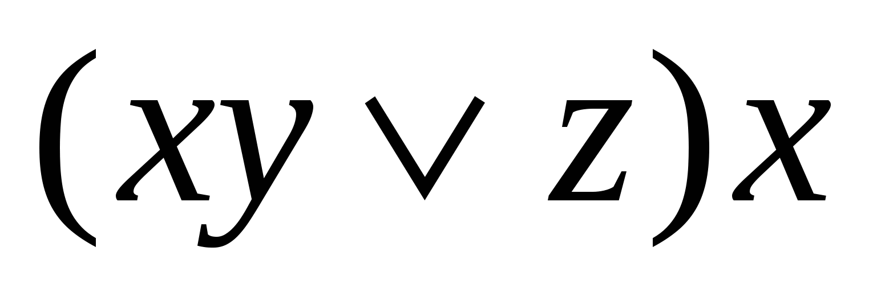
- 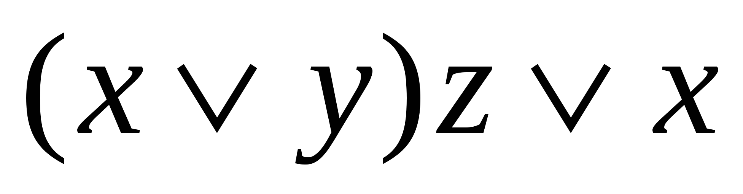
- 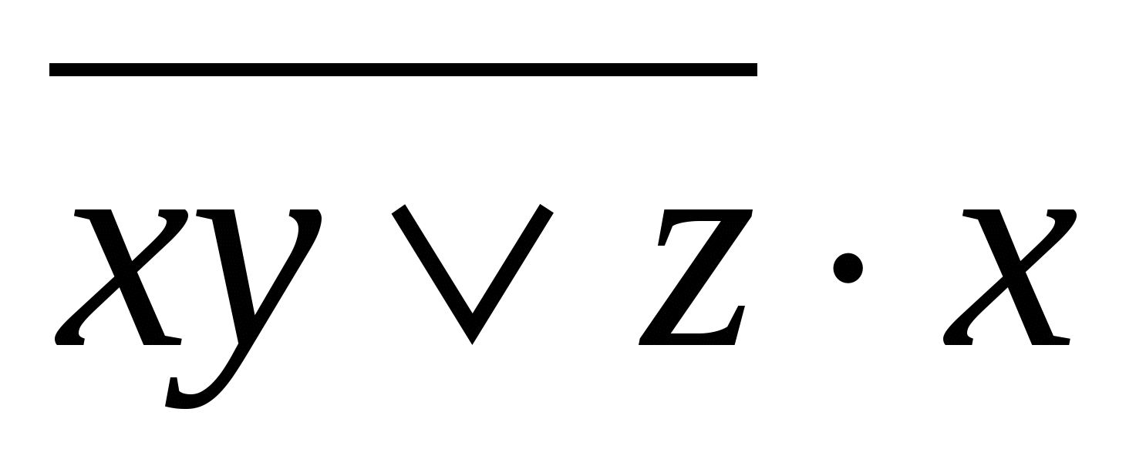
- 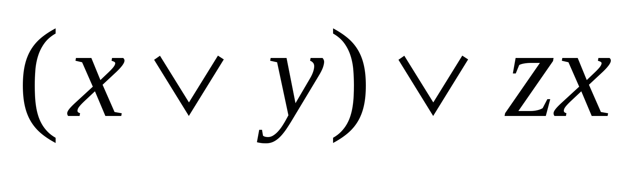
- 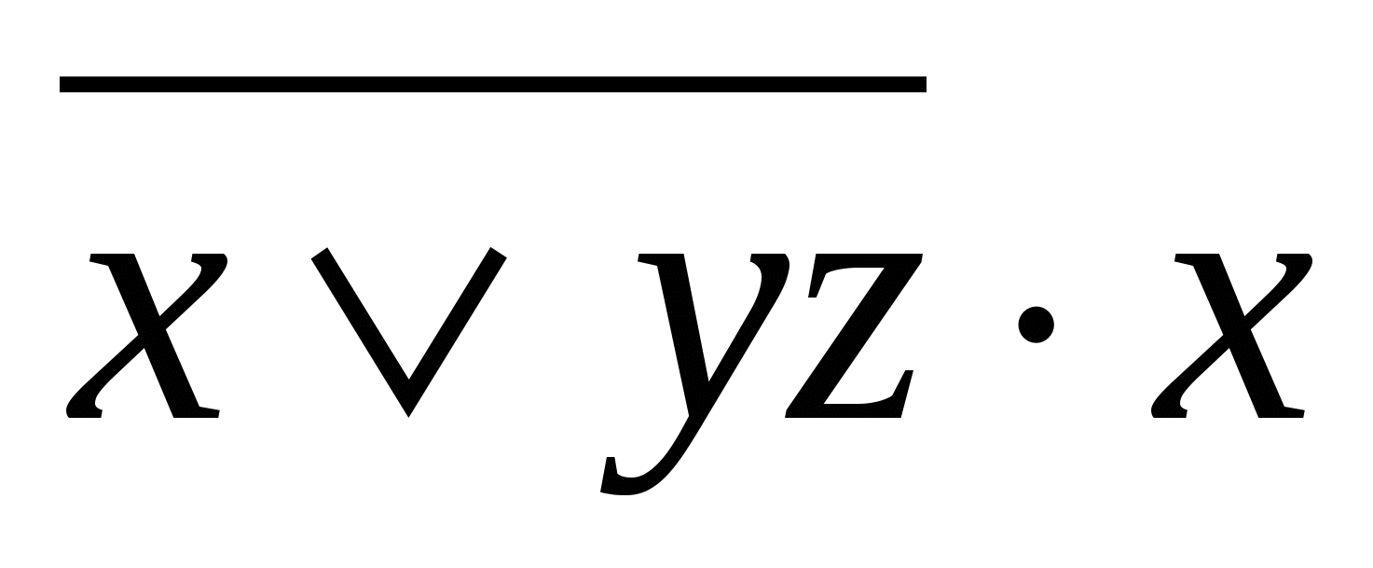

6. Вектор-столбец значений таблицы истинности формулы: (11001000). Определите столбец значений для двойственной формулы.
- (00110111)
- (11101100)
- (01010001)
- (10101110)

7. Для формулы 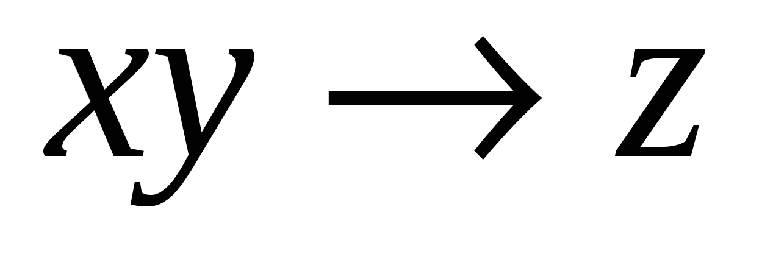 определите СКНФ.
- 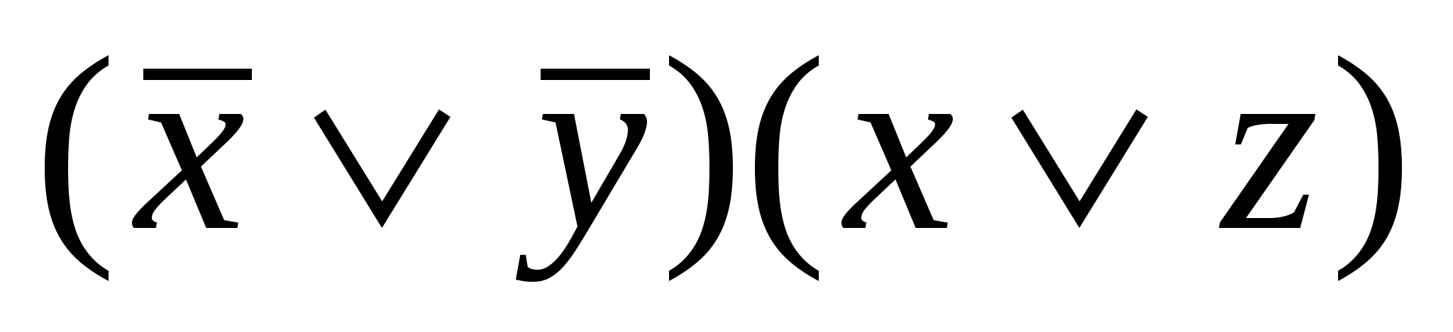
- 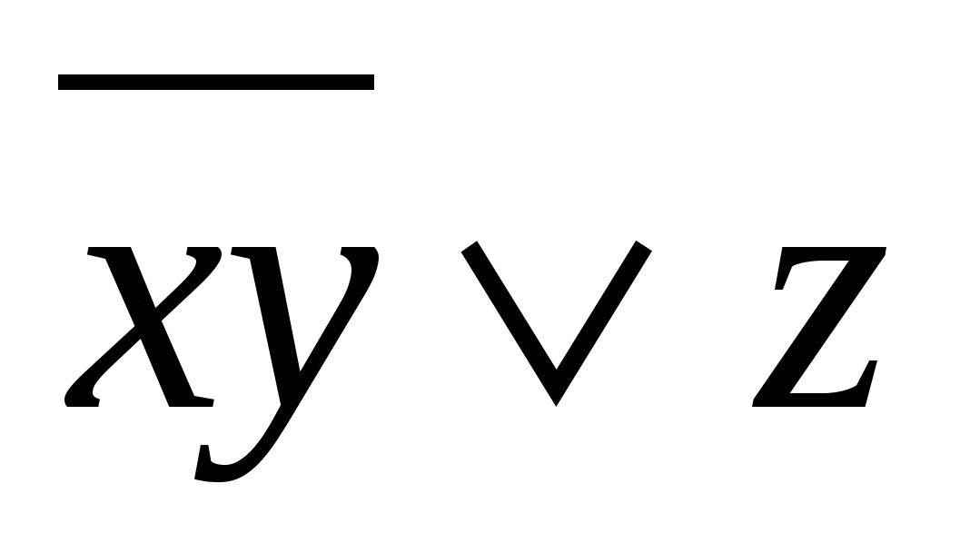
- 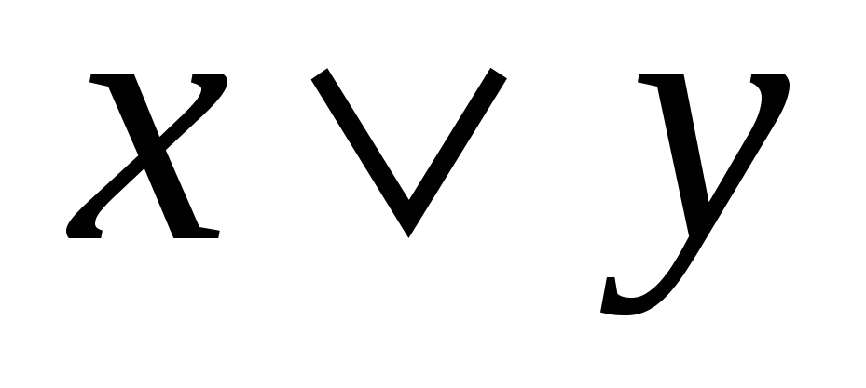
- 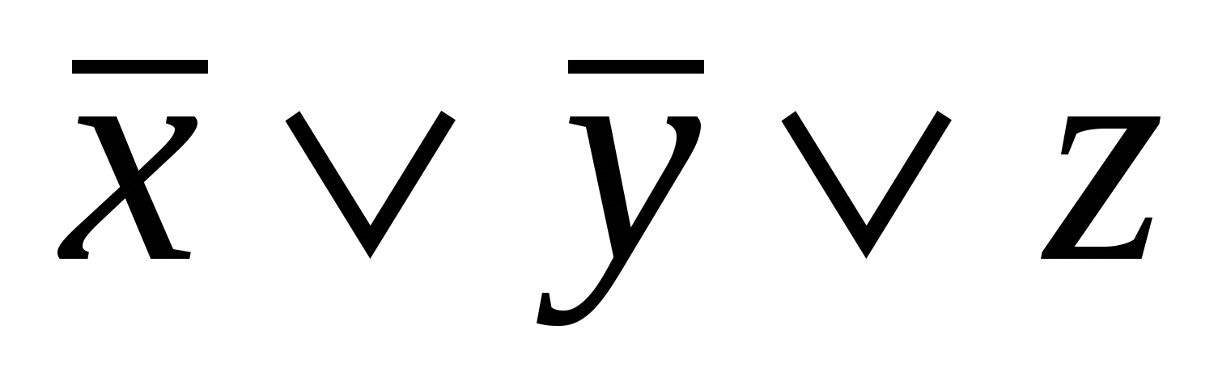

8. Определите тождественно ложную формулу
- 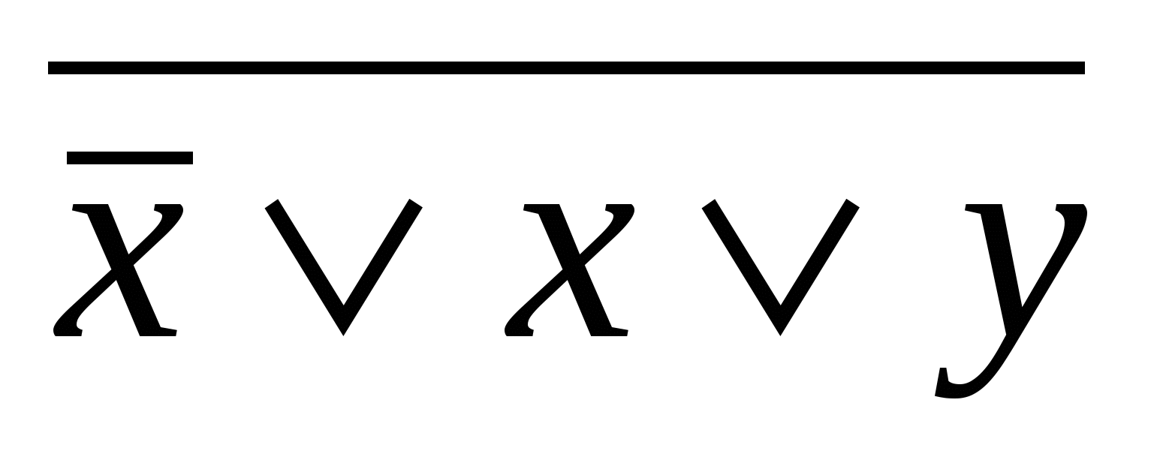
- 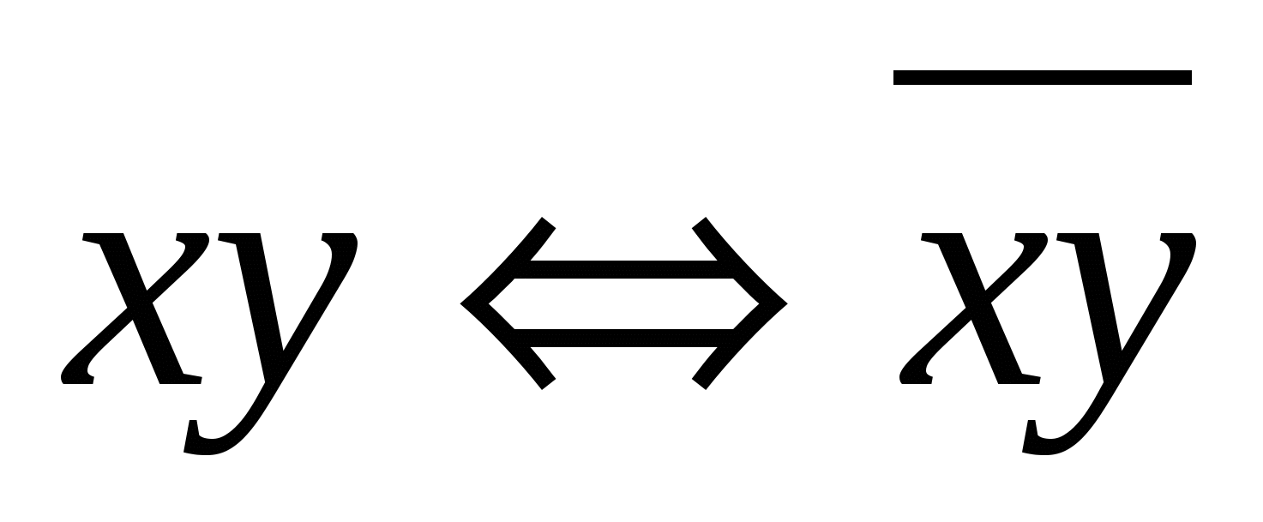
- 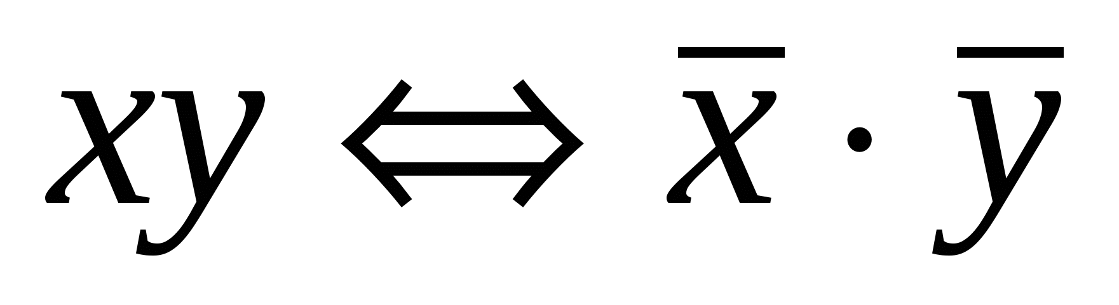
- 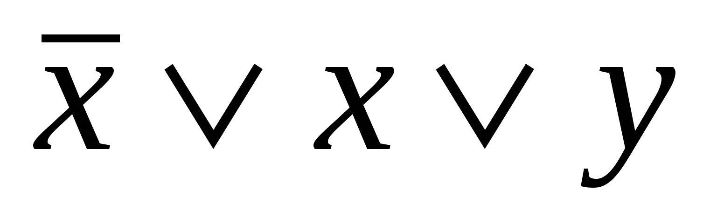

9. Вектор, соответствующий последнему столбцу в таблице истинности для импликации:
- (1101)
- (0001)
- (0111)
- (1001)

10. Укажите верные тождества
Ключи
1 | 2 | 3 | 4 | 5 | 6 | 7 | 8 | 9 | 10
2 | 1,3 | 3 | 3 | 1 | 2 | 4 | 1 | 1 | 1

Контрольная работа по теме «Булевы функции»
  - Определить, кто из девочек пошел в кино, если известно следующее:
- Если Вика не пошла в кино, то и Света не пошла.
- Если Алла или Вика не пошли в кино, то Света пошла.
2. Требуется привести данные выражения к ДНФ, пользуясь правилами де Моргана. Если возможно, сократить ДНФ, используя свойство поглощения и правило Блейка:
А) $\overline{x(y\overline{z}⋁x\overline{z})}$
Б) $xyz∨xy\overline{z}∨\overline{x}y∨\overline{x}\overline{y}∨x\overline{y}z$
3. Написать по данной ДНФ полином Жегалкина, от ДНФ перейти к КНФ, а затем перейти к СКНФ
$$\overline{x}y∨\overline{y}\overline{z}x$$
- Перейти от данной КНФ к ДНФ, а затем перейти к СДНФ.
$$(x∨\overline{y}∨\overline{z)}⋅(\overline{x}∨\overline{z})$$
- Составить таблицу истинности данной функции; написать для неё СДНФ и СКНФ (если возможно), найти по таблице истинности полином Жегалкина для данной функции
  - $\left(x+y\right)|(x\sim yz)$
  - $\left(\left(x∨\overline{y}\right)z\right)⟶(\left(x\sim z\right)+y)$
- Составить таблицу Поста и найти базисы из следующих функций
$$(x\sim \overline{y}\overline{z},\left(xy\right)+z,x\sim \overline{y}, x+y+xy, x⟶\left(y\overline{x}\right))$$
Типовые оценочные материалы по теме 3
Тест по теме «Элементы теории множеств»
1.Нарисовать с помощью кругов Эйлера – Венна
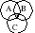
А)

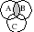
Б)

В)

Г)

2. Найти все собственные подмножества А=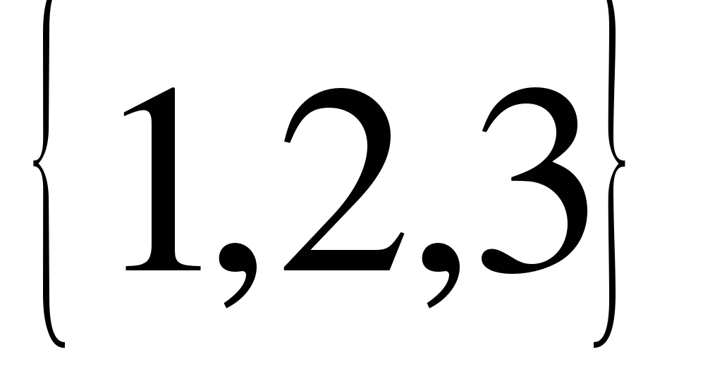
А) {Ø},{1,2,3}
Б) {Ø},{1,2,3},{1},{2},{3},{1,2},{1,3},{2,3}
В) {1},{2},{1,2},{1,3},{2,3}
Г) {1},{2},{3},{1,2},{1,3},{2,3}
3. Найти неверное определение операции над множествами
А) А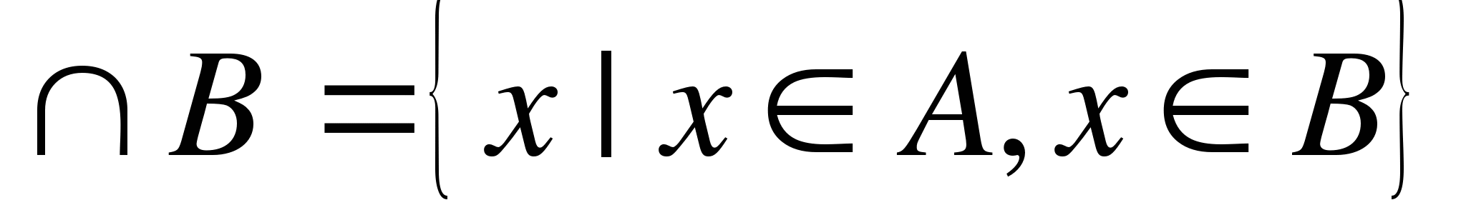
Б) А
В) А
Г) 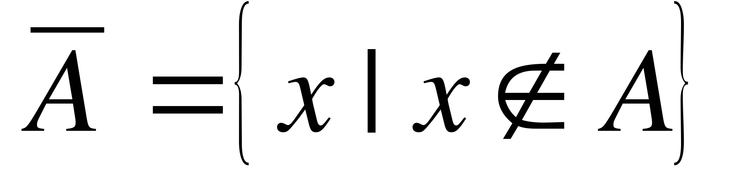
4.Количество элементов в объединении двух непересекающихся подмножеств
А)
Б)
В)
Г)
5. Найти декартово произведение множеств A=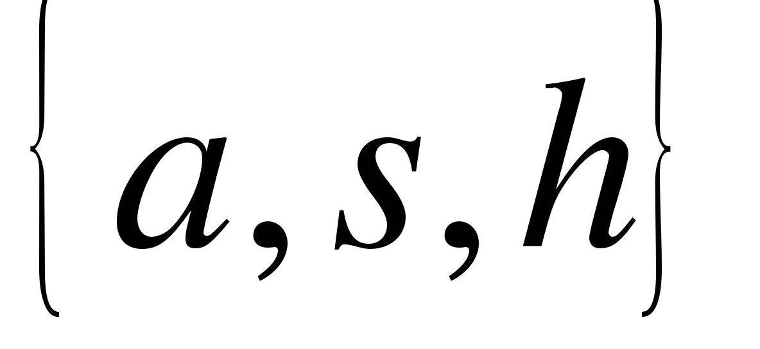 , B=
А) 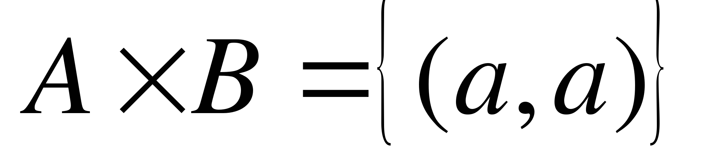
Б) 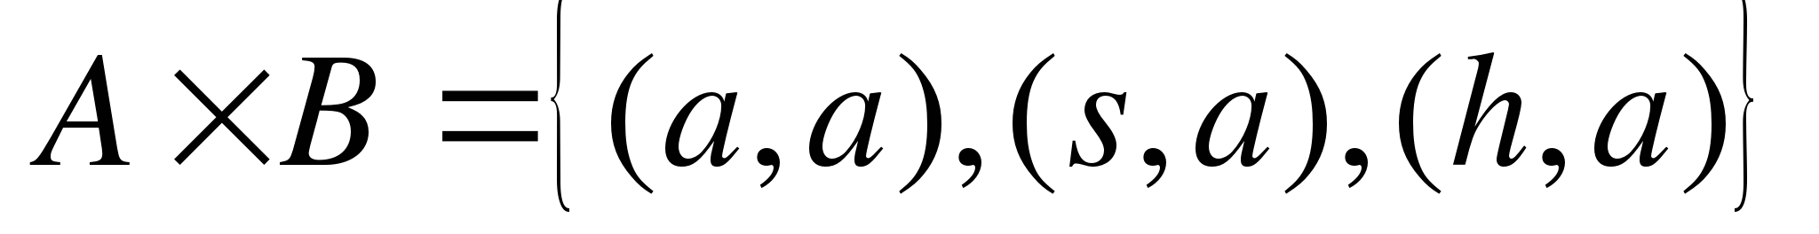
В) 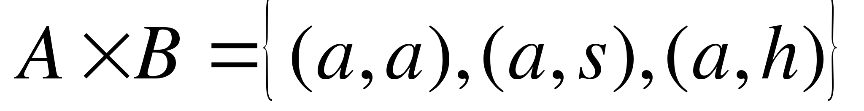
Г) 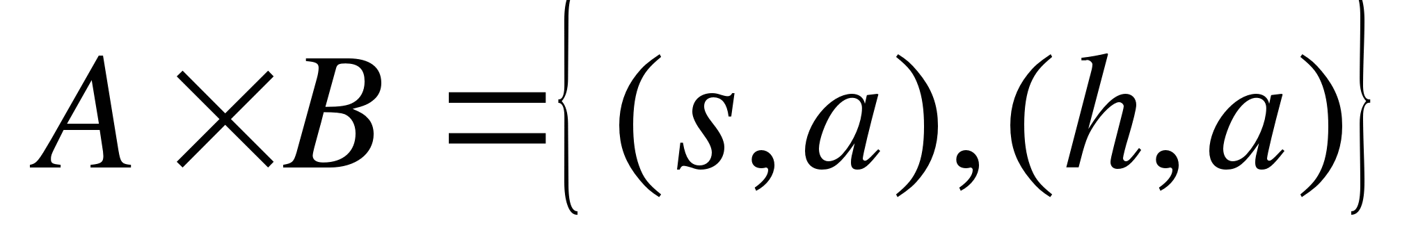
6. Найти A², если A=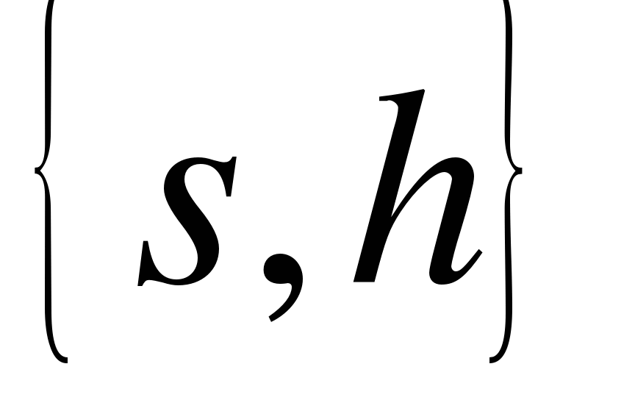
А) A²=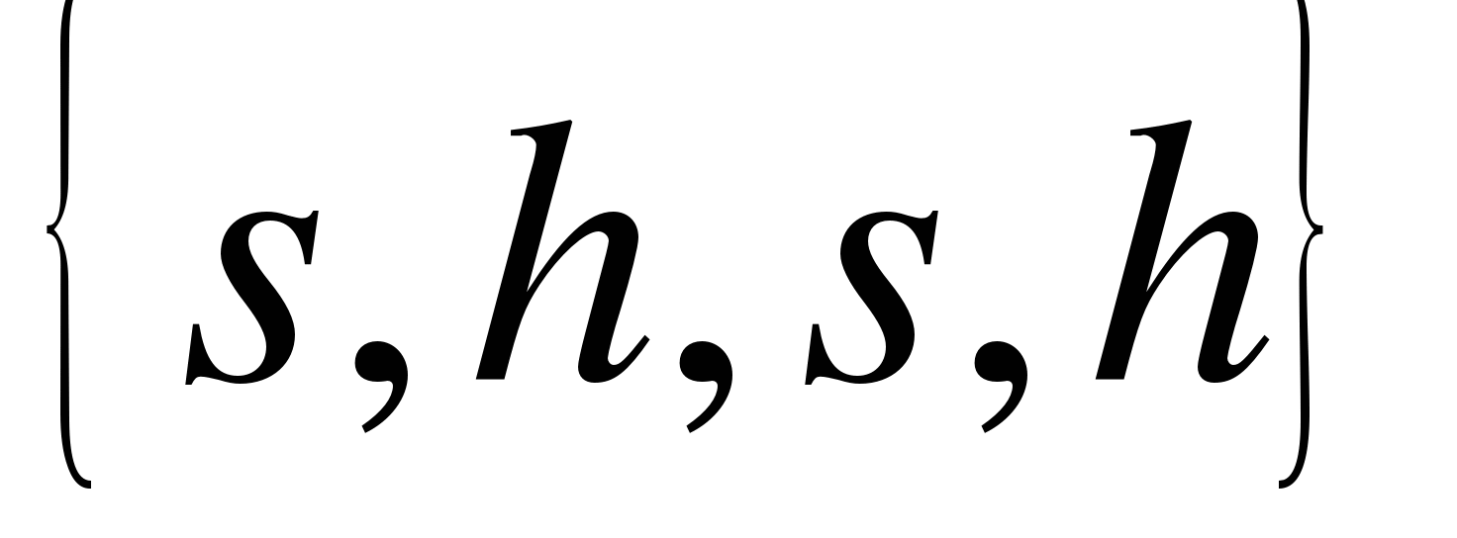
Б) A²=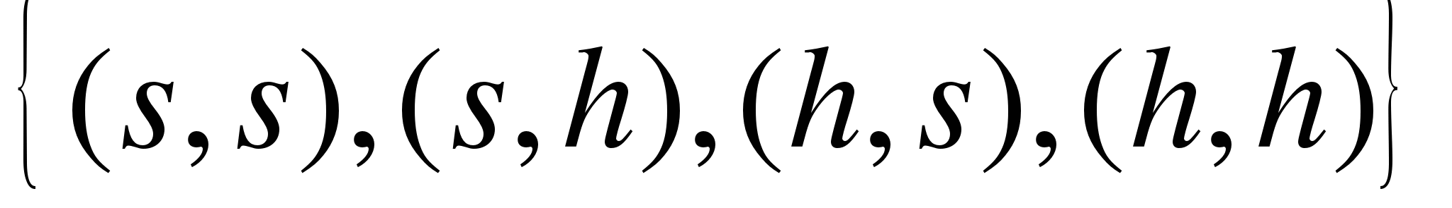
В) A²=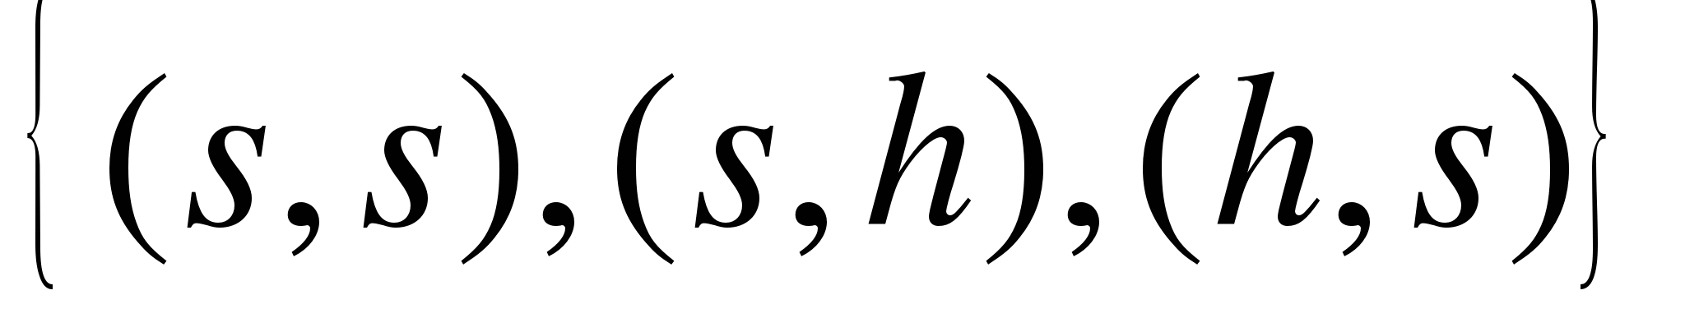
Г) A²=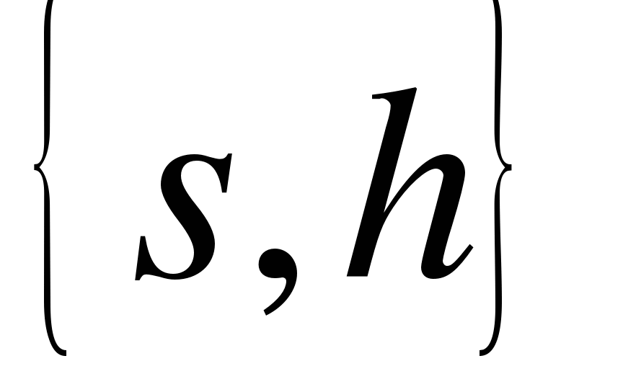
7. Найти В\А, если A=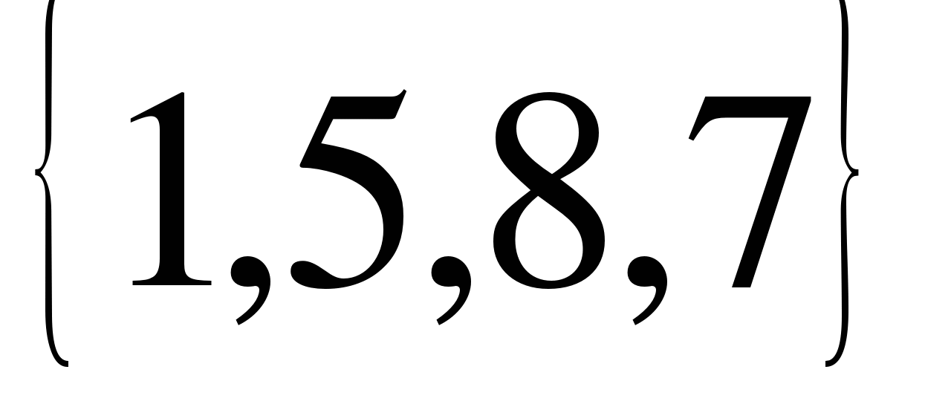, В=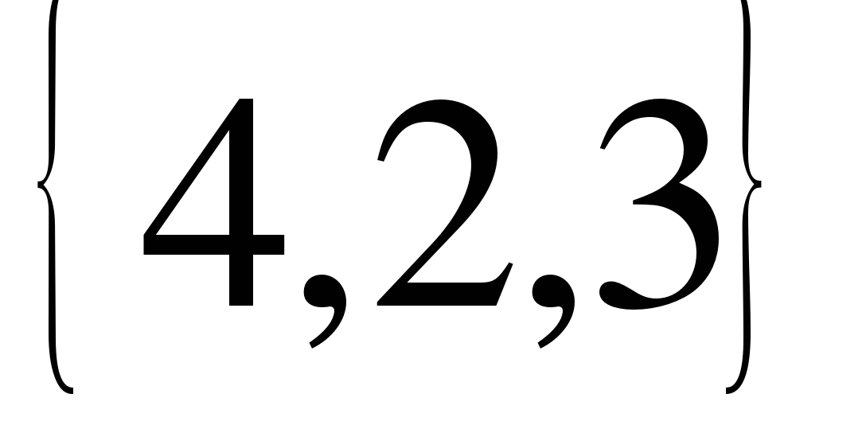
А) В\А=
Б) В\А=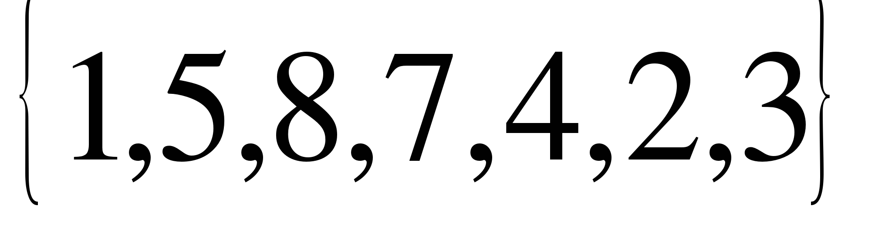
В) В\А=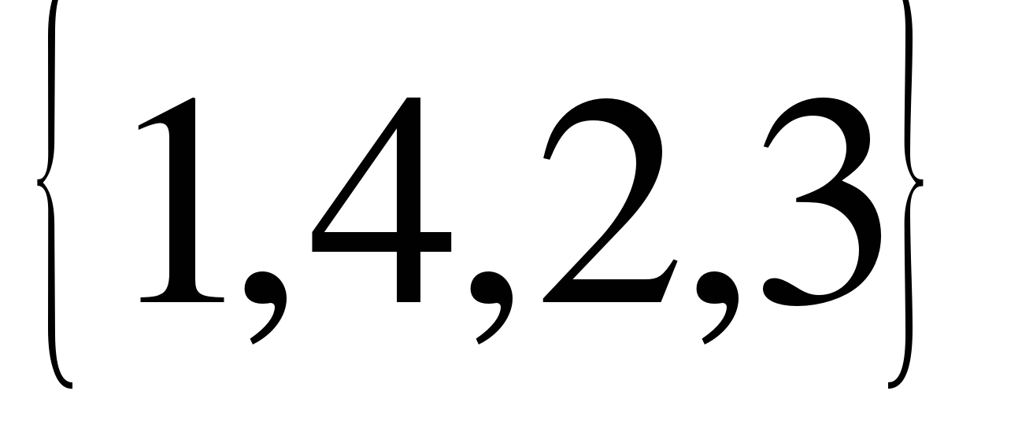
Г) В\А=
8. Найти , если А=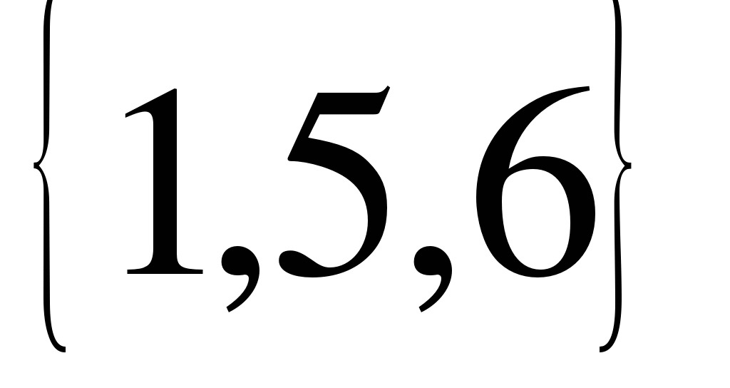, В=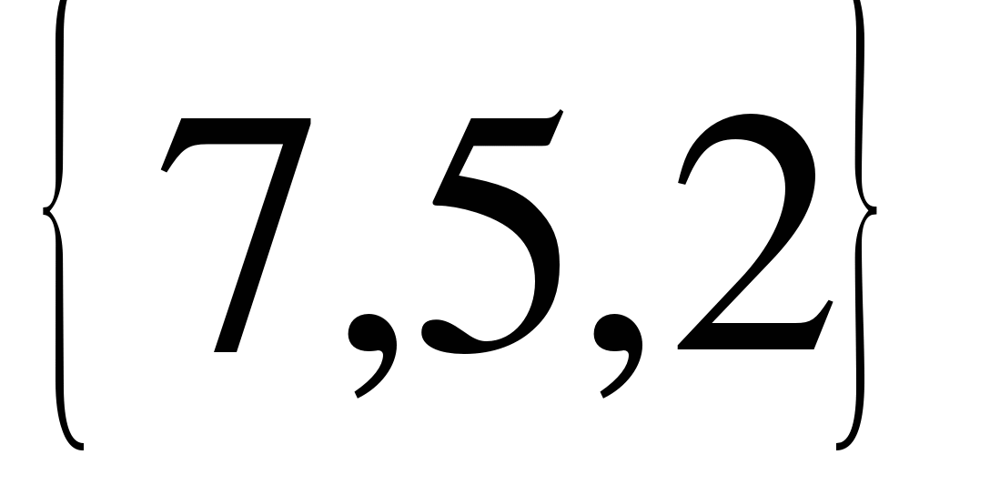, С=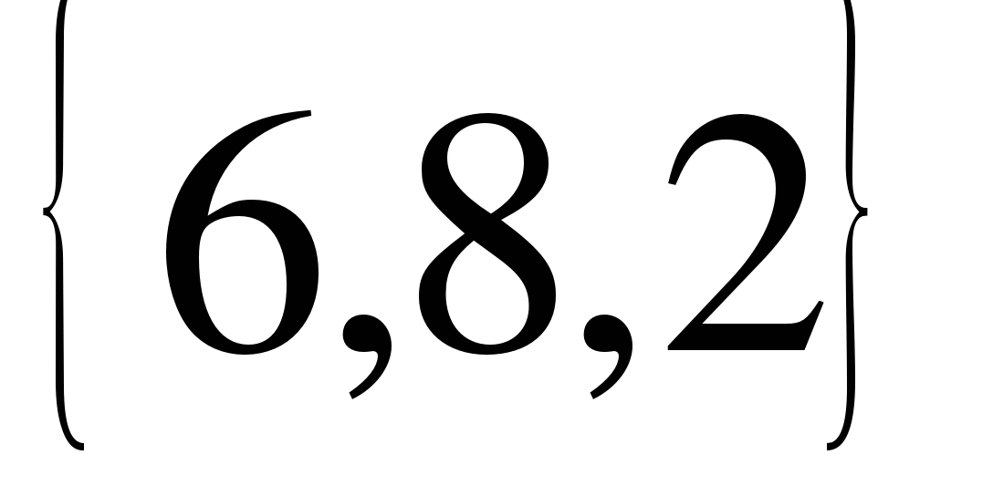
А) =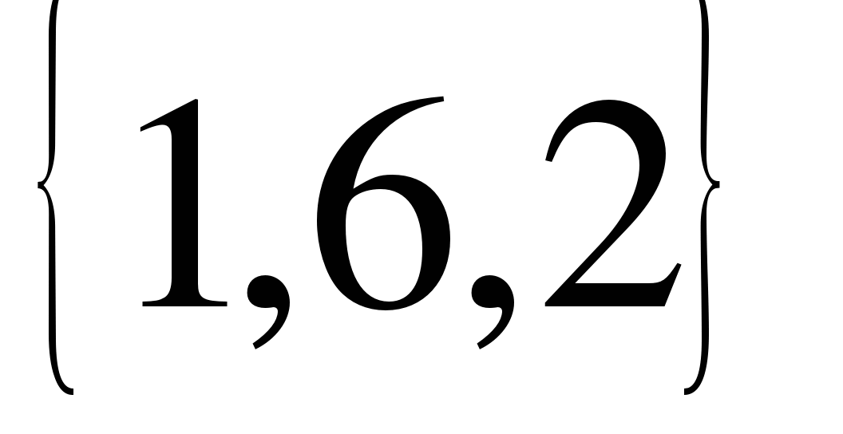
Б) =
В) =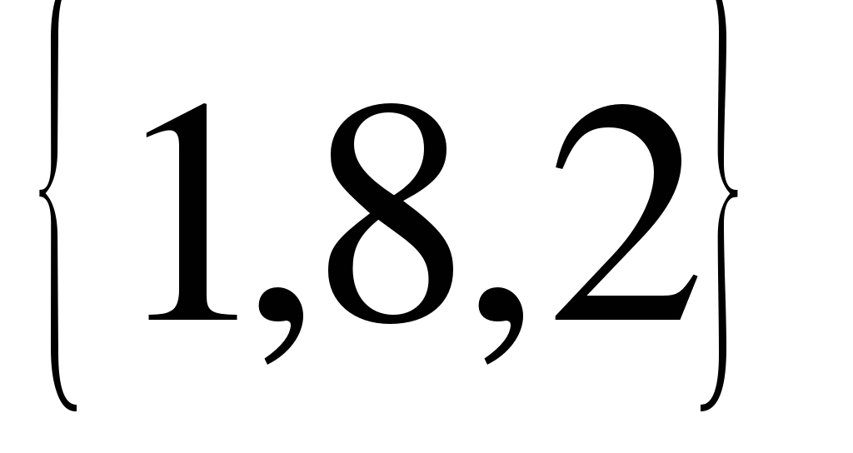
Г) =
9. Найти , если А=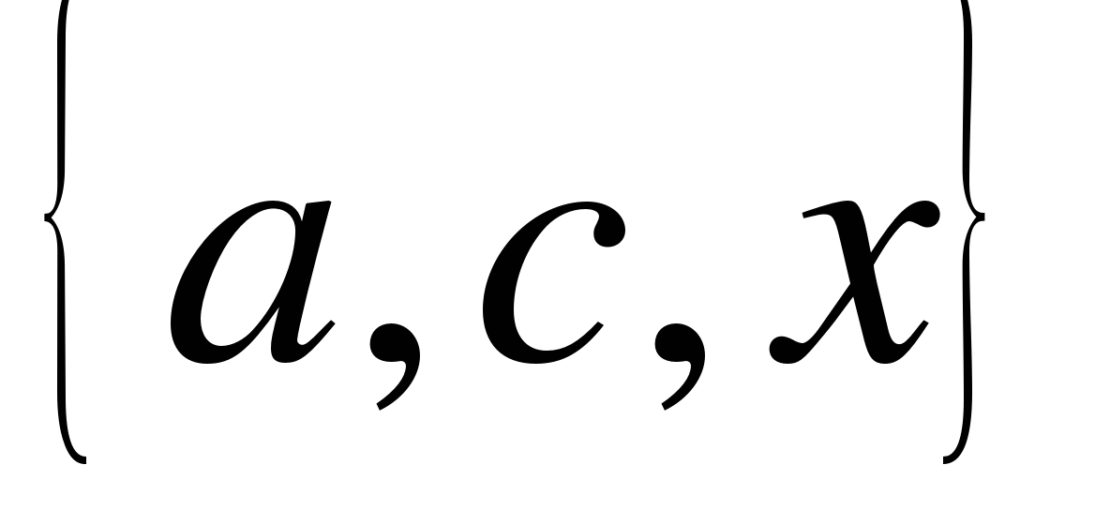, В=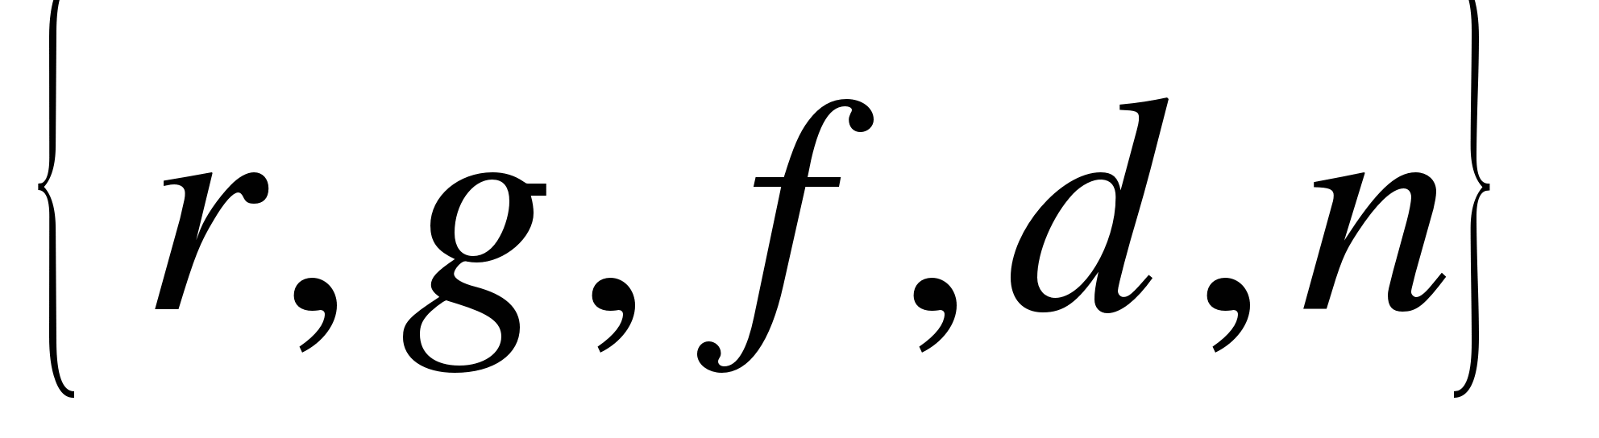, С=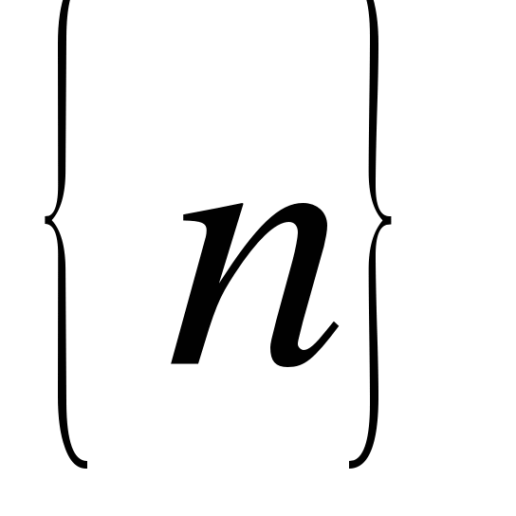
А) =8
Б) =9
В) =7
Г) =5
10. Какими свойствами обладает бинарное отношение R над {a,b,c} заданное как R = { (a,a), (a,b), (b,a),(b,b), (c,c)}?
1) Симметричность
2) Антисимметричность
3) Рефлексивность
4) Транзитивность
1 | 2 | 3 | 4 | 5 | 6 | 7 | 8 | 9 | 10
а | г | в | а | б | б | г | б | а | 1,3

Контрольная работа по теме «Элементы теории множеств».
1. Найти М \ N; N \ M; M ∪ N; M ∩ N, если:
1) M = {2; 4; 6; 10; 12}, В = {2; 6; 12; 14}
2) М = {а; b; d; f}, N = {b; d; е}
2. Найти объединение и пересечение отрезков [–3,5; 4] и [–1; 4,7].
3. Найти декартово произведение отрезков [–1; 3] и [0; 4] и изобразите полученное множество точек на координатной плоскости.
4. Найти множество истинности предложения.
1) n – натуральный делитель числа 48.
2) –4 < у ≤ 2, Z ∈ N
5. В первую смену в лагере «Дубки» отдыхали: 30 отличников, 28 победителей олимпиад и 42 спортсмена. При этом 10 человек были и отличниками, и победителями олимпиад, 5 — отличниками и спортсменами, 8 — спортсменами и победителями олимпиад, 3 — и отличниками, и спортсменами, и победителями олимпиад. Сколько ребят отдыхало в лагере?
6. Если A={2,3,4,5,6,7,8}, запишите бинарное отношение R={(x,y): x,y$∈A,$ x делит y, и x$≤3$}.
7. Пусть даны высказывания: А- сегодня жарко; В - сегодня идет дождь; С - сегодня сухо; Д - сегодня я не буду работать; Е - сегодня я пойду в кино. Запишите формулами следующие высказывания: 1) сегодня жарко и не идет дождь; 2) сегодня жарко и сыро; 3) сегодня сухо и я не буду работать; 4) сегодня я буду работать и не пойду в кино; 5) сегодня я не буду работать и пойду в кино; 6) сегодня идет дождь и я не буду работать.

Типовые оценочные материалы по теме 4
Тест по теме «Основы теории графов»
- Графом называется…
1) пара двух конечных множеств: множество точек и множество линий, соединяющих некоторые пары точек;
2) -пара двух бесконечных множеств: множество точек и множество линий, соединяющих некоторые пары точек;
3) множество линий, соединяющих некоторые пары точек;
4) -пара двух конечных множеств: множество точек и множество линий.
- Ребра называются смежными, если они...
1) инцидентны одной и той же вершине;
2) параллельны;
3) являются кратными.
- Эйлеров цикл…
1) содержит каждое ребро только один раз;
2) содержит каждую вершину только один раз;
3) проходит через все вершины и ребра графа только один раз.
- Гамильтонов цикл…
1) содержит каждое ребро только один раз;
2) содержит каждую вершину только один раз;
3) проходит через все вершины и ребра графа только один раз.
- Какой из циклов графа с множеством вершин {a,b,c,d,e,f} является гамильтоновым?
1) abeca
2) fbecdf
3) abecdfa
4) abcdfca
6. Расстояние между вершинами есть...
1) сумма длин ребер, входящих в путь;
2) длина кратчайшего пути.
3) нет правильного ответа
7. Дерево есть...
1) связный граф;
2) граф без циклов;
3) остовный подграф графа;
4) связный граф без циклов.
8. Какие из графов являются подграфами данного графа G:
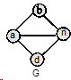
1)

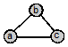
2)

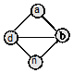
3)

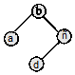
4)

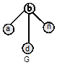
9.
На рисунке - схема дорог, связывающих города А, Б, В, Г, Д, Е, Ж, З, И, К. По каждой дороге можно двигаться только в одном направлении, указанном стрелкой. Сколько существует различных путей из города А в город Ж?
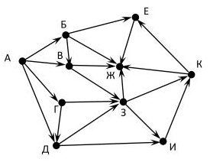
  - 30
  - 33
  - 18
  - 20
a

10.
e
1
b
d

f
3
c
2

Является ли граф смешанным?
  - Является
  - Не является
  - Затрудняюсь ответить

1 | 2 | 3 | 4 | 5 | 6 | 7 | 8 | 9 | 10
1 | 1 | 1 | 2 | 3 | 2 | 4 | 1,2,3 | 2 | 1

Контрольная работа №1 по теме «Основы теории графов»
1.Изобразить неориентированный граф , состоящий из
вершин | ребер | вариант | вершин | ребер
5 | 8 | 13 | 6 | 7
2.Выписать из данного графа две пары смежных и не смежных вершин
3. Выписать из данного графа две пары смежных и не смежных ребер
4.Выписать ребра , инцидентные вершине № 3.
5.Построить петлю в точке №2.
6. Достроить на графе изолированную точку.
7.Указать валентности всех вершин.
8. Изобразить любой подграф
9.Указать компоненту связанности данного графа.
10. Изобразить неориентированный, связанный граф по заданным условиям.
Количество вершин | степень | степень | степень
6 | 3(9) | 5(5) | 1(4)
11. Описать данный граф.
12 . Изобразить ориентированный несвязанный граф, состоящий из
вершин | ребер
6 | 8
13.Указать валентность исходящих дуг.
14 Выписать все пути из точки 2 в точку 5 и найти их длину (если пути не существует, то выбрать любой произвольный путь и найти его длину)
15. Дорисовать мост
16. Выделить точку сочленения.

Контрольная работа № 2 по теме « Основы теории графов»
- В стране Озёрная 7 озер, соединенных между собой 10 непересекающимися каналами, причём от каждого озера можно доплыть до любого другого. Сколько в этой стране островов? Нарисуйте получившийся граф.
- Ориентированный граф G c множеством вершин V = {1, 2, 3, 4, 5, 6} задан списком дуг {(1, 6), (2, 1), (2, 5), (3, 1), (3, 3), (3, 5), (3, 2), (3, 6), (5, 1), (5, 6), (6, 4), (6, 5)}. Построить реализацию графа.
- Опишите граф с помощью матрицы смежности. Постройте матрицу инцидентности.
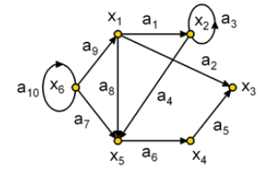
- Подпишите типы и виды графов, укажите на примере одного графа вершину, начальную вершину, конечную вершину, дугу, ребро, петлю.
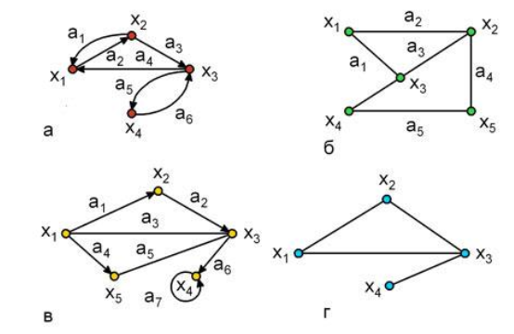
- Дан граф. Укажите для него маршрут, путь, цикл. Для указанного маршрута обозначьте вершины, ребра, длину:
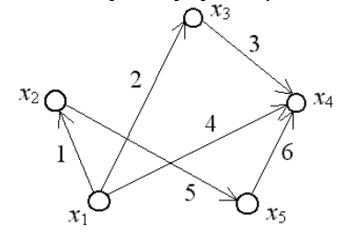
- Выполните операцию объединения графов (нарисуйте результирующий граф):
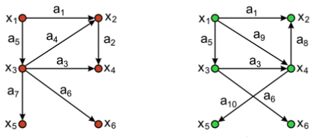
- Найдите в данном графе эйлеров и гамильтонов цикл:
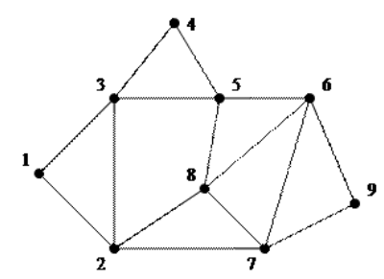
- Между населёнными пунктами A, B, C, D, E построены дороги, протяжённость которых (в километрах) приведена в таблице. Постройте граф. Определите длину кратчайшего пути между пунктами A и D. Передвигаться можно только по дорогам, протяжённость которых указана в таблице. Запишите название и работу по шагам используемого алгоритма.
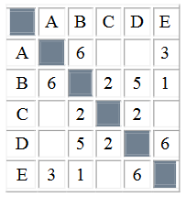

- На рисунке –схема дорог, связывающих города А, Б, В, Г, Д, Е, Ж, З. По каждой дороге можно двигаться только в одном направлении, указанном стрелкой. Сколько существует различных путей из города А в город З?
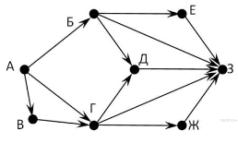

Критерии оценки:
- 50-74% правильных ответов – «удовлетворительно»
- 75-89% правильных ответов – «хорошо»
- 90-100% правильных ответов – «отлично»
Промежуточная аттестация проводится в виде экзамена.
Условием допуска к промежуточной аттестации по дисциплине «Дискретная математика и элементы математической логики» является: освоение материалов учебной дисциплины в объеме не менее 75 %, определенное по результатам систематического текущего контроля.
Критерии оценки ответа на экзаменационные вопросы:
Для оценки сформированности компетенций, знаний и умений, соответствующих данным компетенциям, используются контрольные вопросы, а также задачи.
На оценку «Отлично» обучающийся должен продемонстрировать знание основных понятий, относящихся к сфере экономико-математических моделей методов, правильно ответить на все дополнительные вопросы, ответ должен быть логичным и последовательным
На оценку «Хорошо» обучающийся должен продемонстрировать знание основных понятий, относящихся к сфере экономико-математических моделей и методов, правильно ответить на все дополнительные вопросы, при этом изложение ответа на вопрос не вполне последовательное и требует дополнительных уточнений.
На оценку «Удовлетворительно» обучающийся должен продемонстрировать знание основных понятий, относящихся к сфере экономико-математических моделей и методов, правильно отвечает не на все дополнительные вопросы, и изложение ответа на вопрос не вполне последовательное и требует дополнительных уточнений.
На оценку «Неудовлетворительно» обучающийся не демонстрирует знание основных понятий, относящихся к сфере экономико-математических моделей и методов, не отвечает ни на один дополнительный вопрос, и изложение ответа на вопрос не последовательное и не логичное
Типовые вопросы, выносимые на экзамен:
1. Определение множества.
2. Классификация множеств
3. Способы задания множеств.
4. Определение подмножества.
5. Равные множества
6. Мощность множества.
7. Операции над множествами: объединение, пересечение, разность и их свойства
8. Универсальное множество
9. Диаграммы Эйлера – Венна.
10. Эквивалентные множества.
11. Определение прямого произведения.
12. Определение бинарного отношения.
13. Способы задания бинарных отношений.
14. Область определения бинарного отношения?
15. Область значений бинарного отношения
1 6. Представлении бинарных отношений графами.
17. Свойства бинарных отношений.
18. Отношение эквивалентности
19. Определение высказывания.
20. Примеры предложений, которые являются: истинными высказываниями, ложными высказываниями и не являются высказываниями.
21. Отрицанием высказывания
22. Конъюнкцией высказываний
23. Дизъюнкцией высказываний
24. Импликацией высказываний
25. Эквивалентность высказываний
26. Понятие составного высказывания.
27. Понятие формулы логики высказываний
28. Равносильные формулы
29. Определение логического следствия.
30. Основные логические законы.
31. Полная система булевых функций
32. Специальные классы булевых функций
33 . Определение собственного класса булевых функций.
34. Определение замкнутого класса булевых функций.
35. Теорема о замкнутости классов Р0 ,Р1 ,L,М,S .
36. Теорема Поста.
37. Определение ДНФ и КНФ.
38. Определение СКНФ и СДНФ.
39. Представление булевых функций в СДНФ и СКНФ.
40. Составление СКНФ и СДНФ с помощью таблиц истинности.
41. Определение графа и основных его составляющих.
4 2. Понятия графа, мультиграфа, псевдографа.
4 3. Определение ориентированного и неориентированного графа
4 4. Понятия смежности и инцидентности.
45. Степень вершины, полустепень вершины
4 6. Классификация вершин
47. Способы задания графов.
48. Матрицы смежности и матрицы инцидентности графа
49. Определение маршрута в графе.
50. Понятия цепи и цикла в графе
51. Понятие связного графа
52. Понятие эйлеровой цепи
53. Понятие гамильтонова цикла
54. Критерий эйлеровости графа.
55. Определения дерева, леса.

